Название олимпиады: «Химическое лабораторное оборудование».
Тематика олимпиады: химия.

Уважаемые участники!
Вам предлагается ряд заданий.
Вам необходимо выбрать один правильный ответ во всех заданиях
Максимальный балл за все задания – 15 баллов.
Ответы необходимо записать в таблицу ответов (Приложение)!
Внимательно читайте задания и инструкции к ним! Удачи!!!

1 вопрос
На рисунке 1 изображены вакуумные конусные краны. Какие краны относятся к двухходовым (на рисунке отмечены цифрами)?
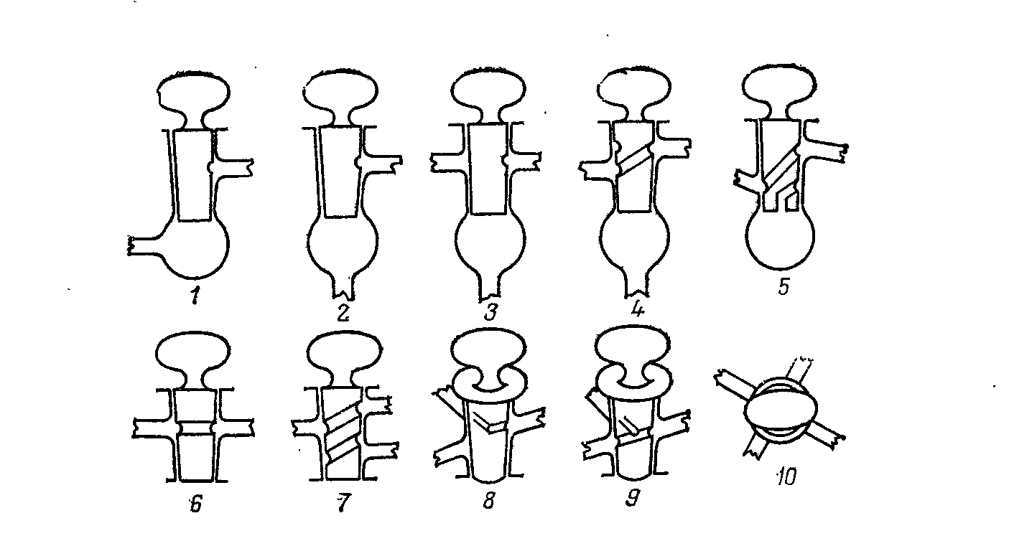

Рис. 1
Варианты ответов на вопрос №1:
А) 1,2,5,6
Б) 3,4,7
В) 8,9
Г)10

2 вопрос
Какое химическое лабораторное оборудование изображено на рисунке 2?

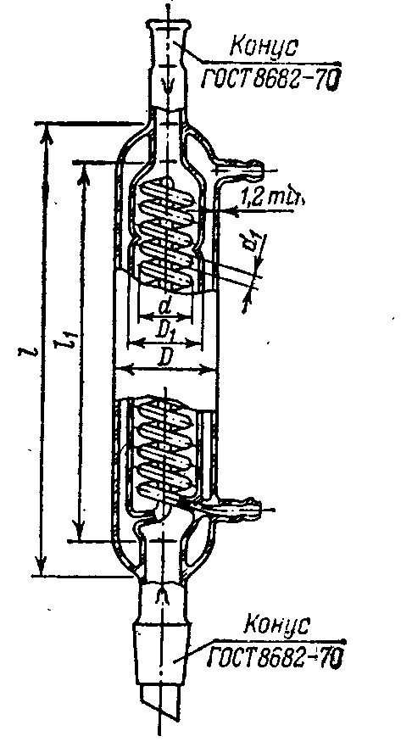

Рис.2
Варианты ответов на вопрос №2:
А) пробирка.
Б) холодильник спиральный.
В) делительная воронка.

3 вопрос
На рисунке 3 (а, б, в, г) изображены соединительные трубки. Выберите вилкообразную вилку типа ТС-В.
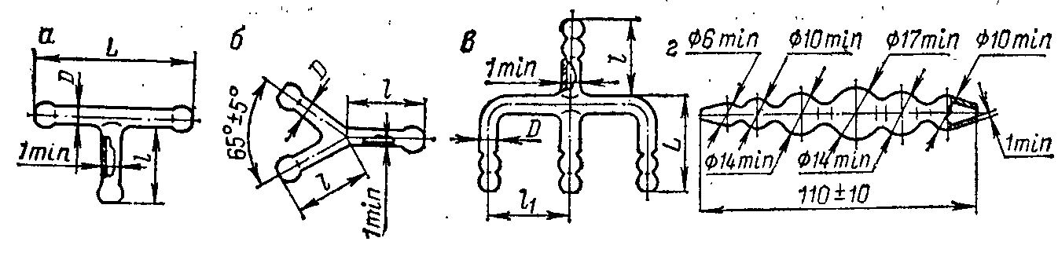

Рис. 3
Варианты ответов на вопрос № 3:
А) (а) рис.3
Б) (б) рис.3
В) (в) рис.3
Г) (г) рис.3

4 вопрос
Как называется химическое лабораторное оборудование изображённое на рисунке 4?
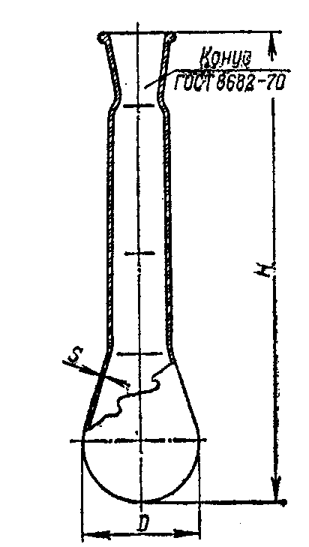

Рис. 4
Варианты ответов на вопрос №4:
А) колба типа Кьельдаля;
Б) колба грушевидная;
В) колба остродонная;
Г) колба круглодоннная.

5 вопрос
Какое химическое лабораторное оборудование изображено на рисунке 5?

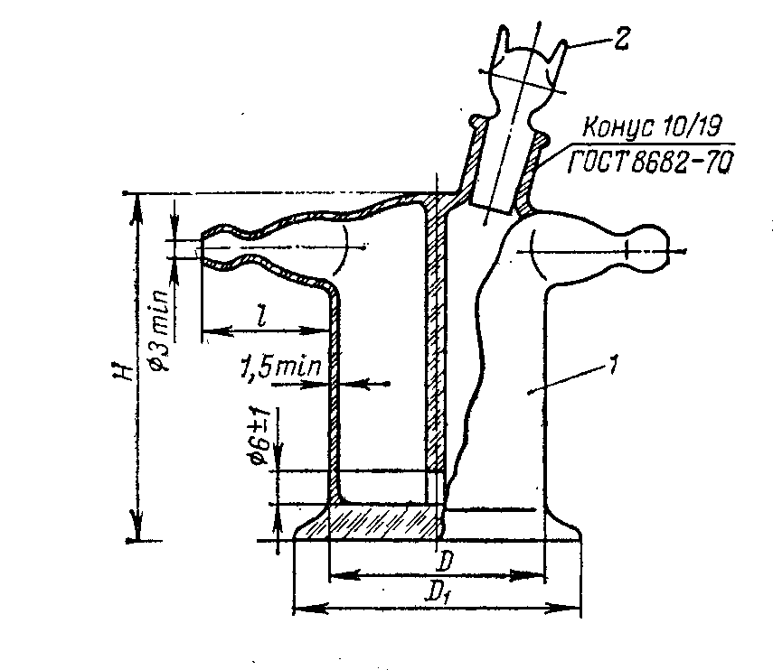

Рис. 5
Варианты ответов на вопрос №5:
А) Склянка Тищенко.
Б) Колба Фаворского.
В) Кювета.

6 вопрос
Какое химическое лабораторное оборудование изображено на рисунке 6?
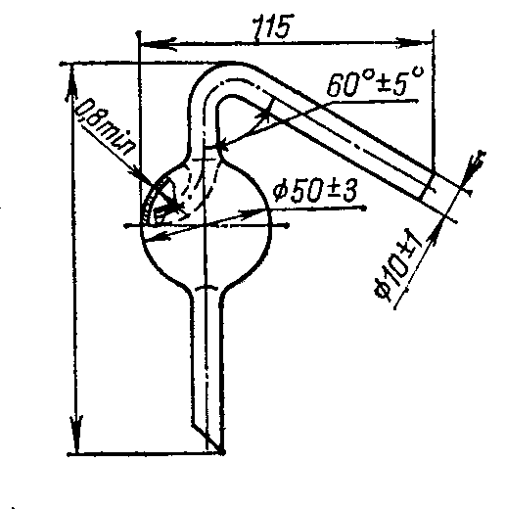

Рис. 6
Варианты ответов на вопрос №6:
А) Кювета.
Б) Каплеуловитель.
В) Колба Фаворского.

7 вопрос.
Какая насадка изображённая на рисунках 7 и 8 используется для экстрагирования веществ из растворов?
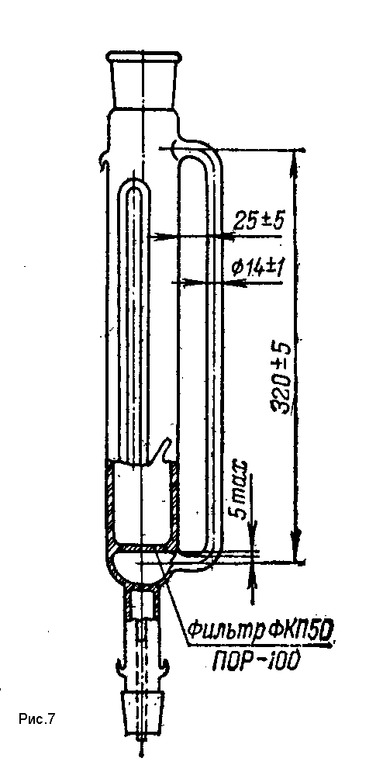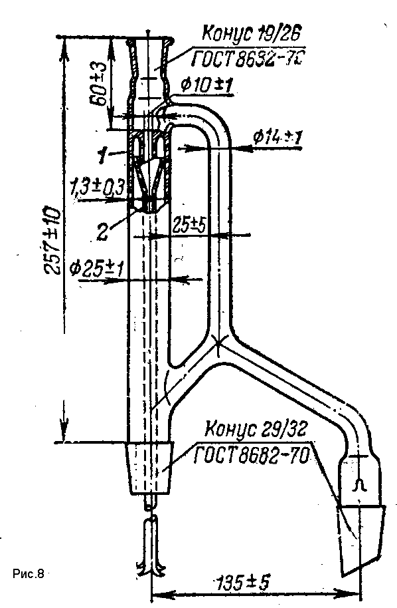

Рис. 7 Рис. 8
Варианты ответов на вопрос №7:
А) Рис. 7
Б) Рис.8

8 вопрос
На рисунке 9 изображены колбы из кварцевого стекла. Выберите колбу грушевидного типа.

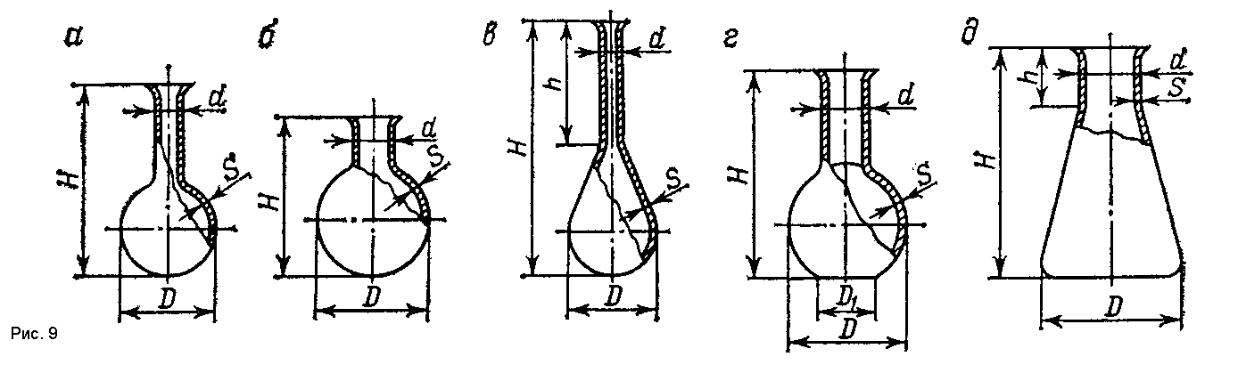

Рис. 9
Варианты ответов на вопрос №8:
А) (а) рис. 9.
Б) (б) рис. 9.
В) (в) рис. 9.
Г) (г) рис. 9.
Д) (д) рис. 9.

9 вопрос
На рисунке 10 изображены воронки фильтрующие. Выберите воронку фильтрующую с отводом.
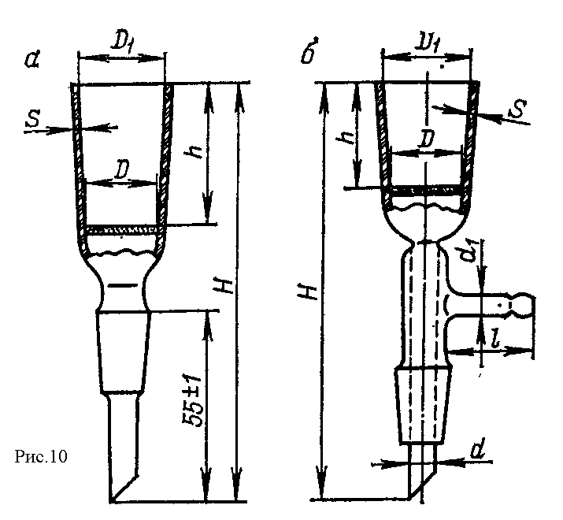

Варианты ответов на вопрос № 9:
А) (а) рис.10.
Б) (б) рис.10.

10 вопрос
На рисунке 11 изображены воронки фильтрующие. Выберите воронку фильтрующую обратную.

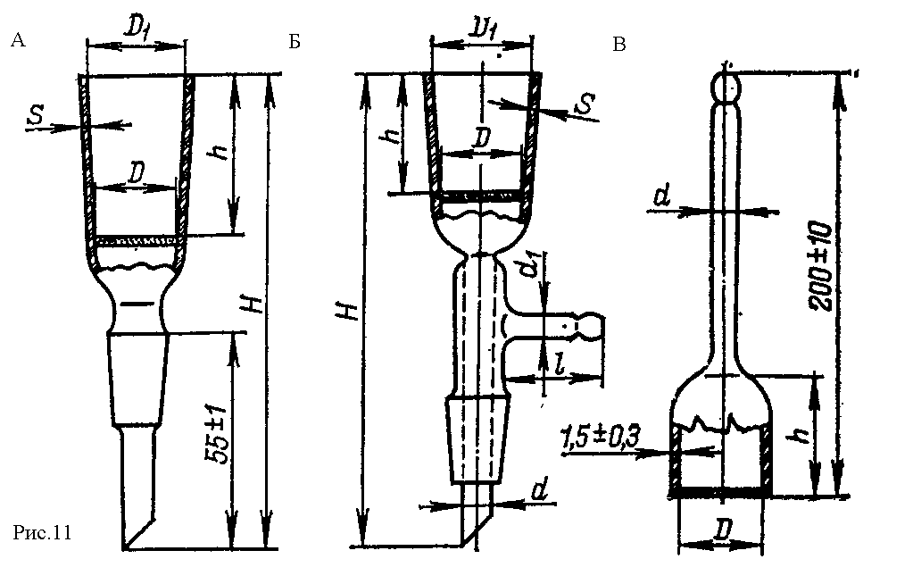

Варианты ответов на вопрос №10:
А) (а) рис.11
Б) (б) рис.11
В) (в) рис.11

11 вопрос
На рисунках 12, 13, 14, 15 изображено химическое лабораторное оборудование (фильтр газовый, газопромыватель, стаканчик для взвешивания, эксикатор с краном) Выберите на рисунках газовый фильтр.
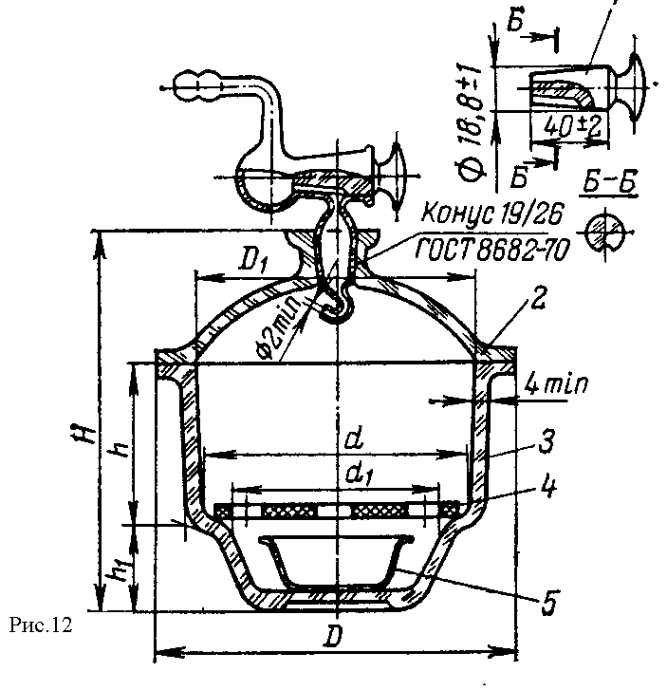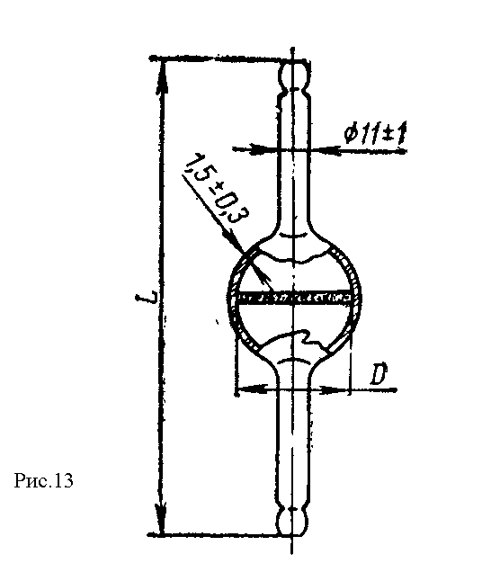

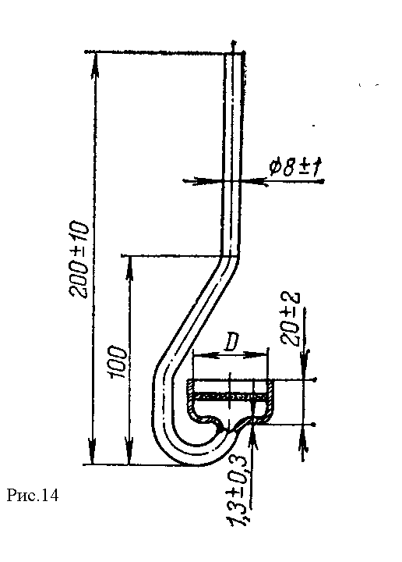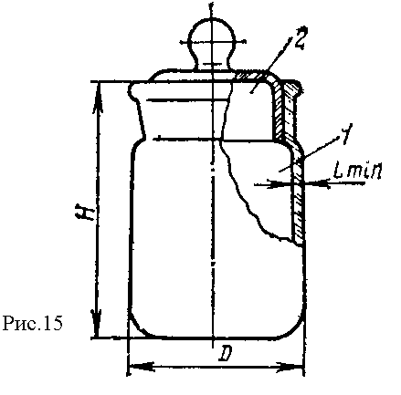

Варианты ответов на вопрос №11:
А) рис.12
Б) рис.13
В) рис.14
Г) рис.15

12 вопрос
На рисунках 16, 17, 18, 19 изображено химическое лабораторное оборудование (цилиндр, колба мерная, бюретка, спиртовка с подставкой) . Выберите на рисунках бюретку.
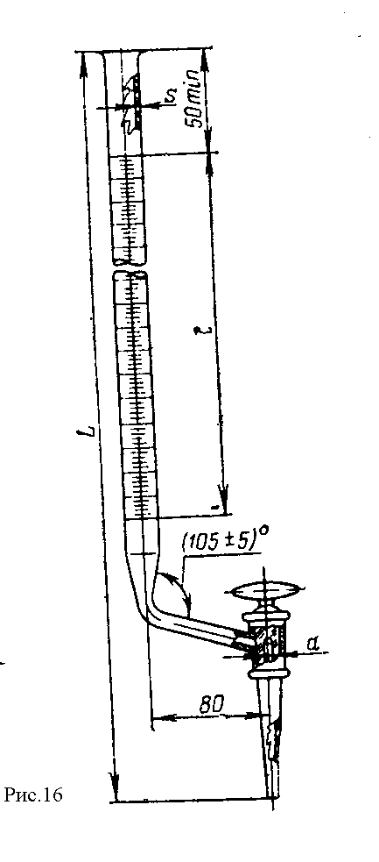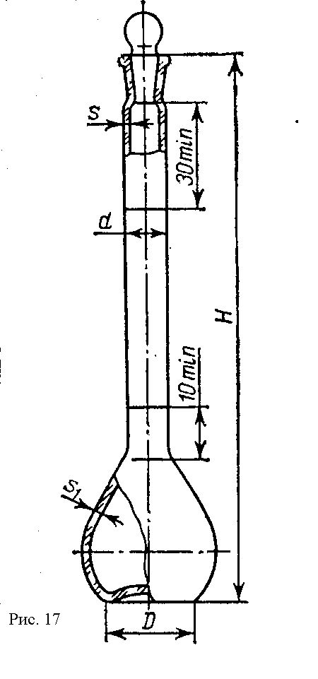

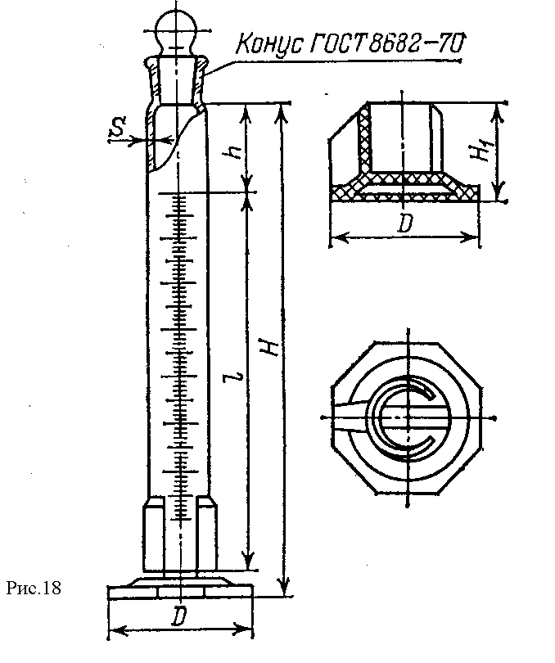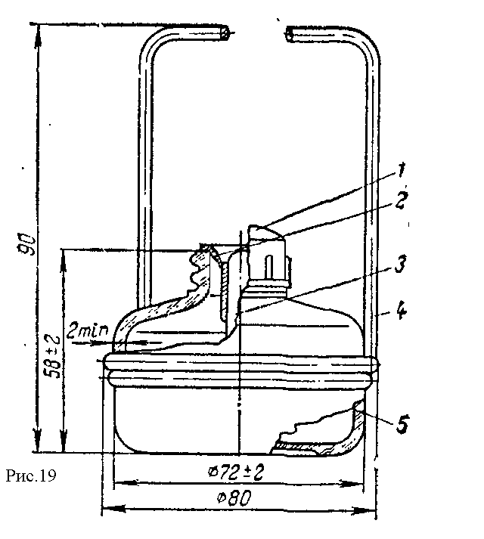
Варианты ответов на вопрос № 12:
А) рис.16
Б) рис.17
В) рис.18
Г) рис.19

13 вопрос
На рисунках 20, 21, 22, 23 изображено химическое лабораторное оборудование (мановакуумметр, реометр, бюретка, пробирка) . Выберите на этих рисунках реометр.
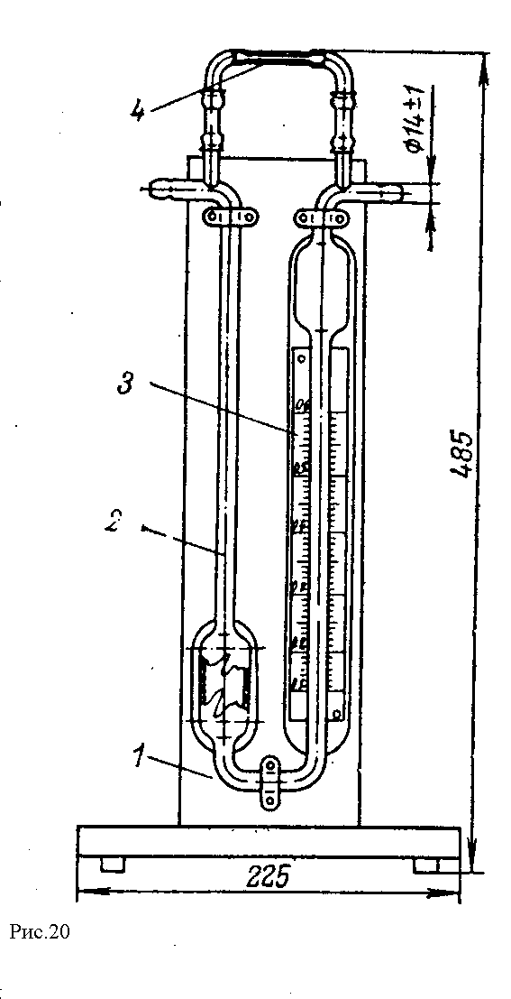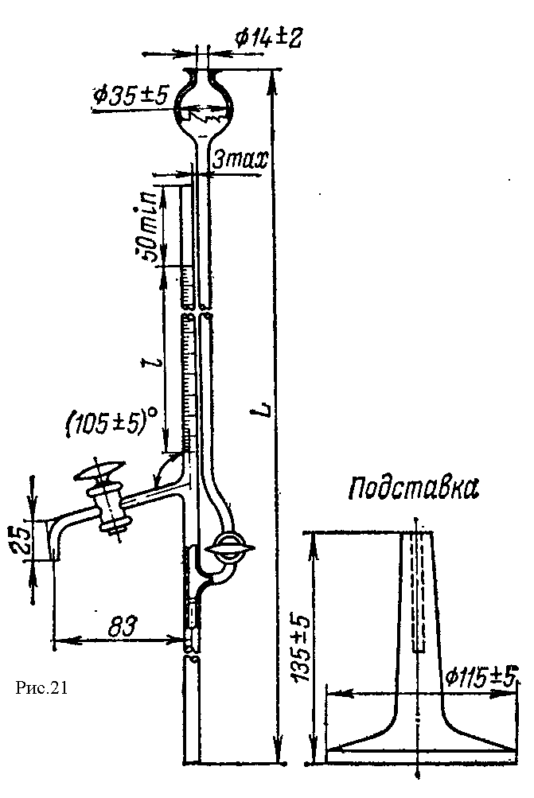

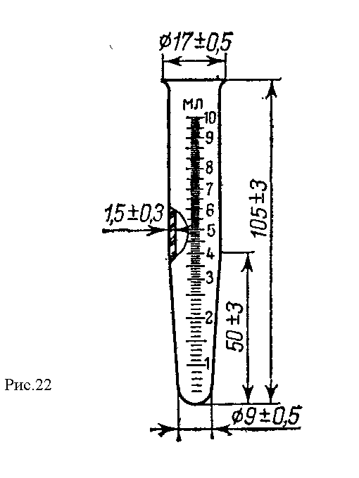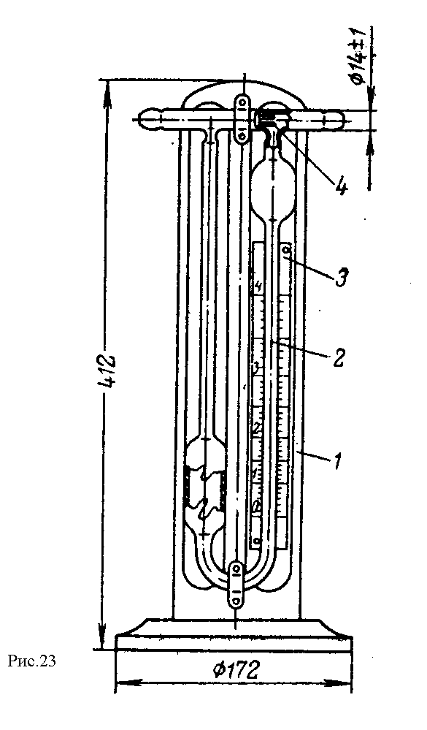

Варианты ответов на вопрос № 13
А) рис.20
Б) рис.21
В) рис.22
Г) рис.23

14 вопрос
На рисунке 24 изображены ареометры. Для чего используются ареометры в химической лаборатории.
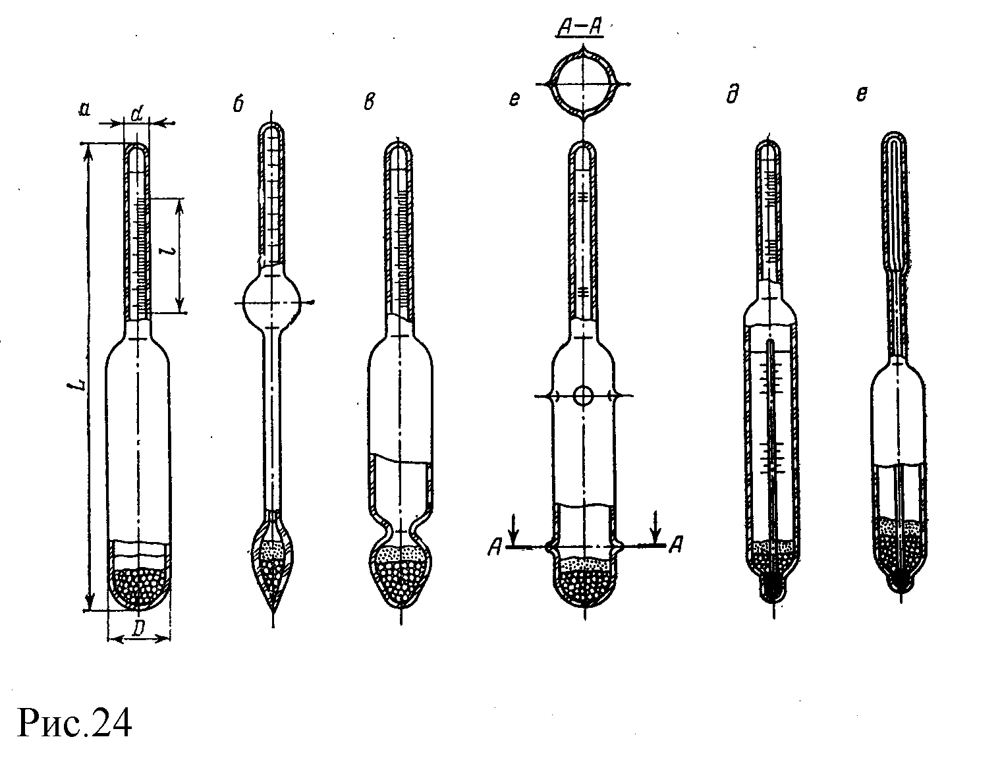

Варианты ответов на вопрос № 14:
А) предназначены для определения кинематической вязкости различных жидкостей.
Б) предназначены для точного дозирования газа, пропускаемого в реакционный сосуд или поглотительную систему.
В) предназначены для измерения плотности, относительной плотности и концентрации веществ в двухкомпонентных растворах.
Г) предназначены для измерения давления, отсчитываемого от абсолютного нуля (абсолютного остаточного давления).
Д) предназначены для измерения точных объемов, при титрировании и при других операциях.

15 вопрос
На рисунках 25, 26, 27, 28 изображено химическое лабораторное оборудование (аппарат Киппа, эксикатор без крана, фильтр газовый, переход). Выберите на рисунках аппарат Киппа.

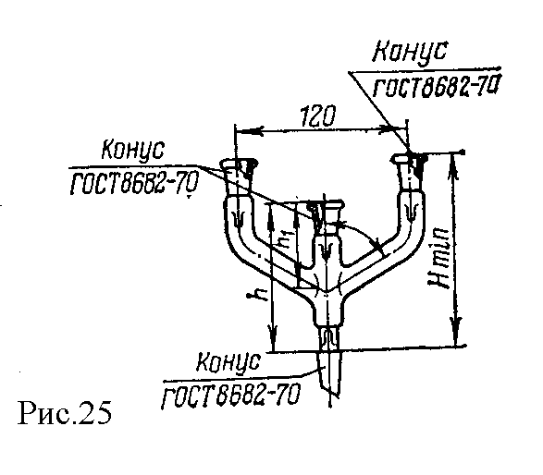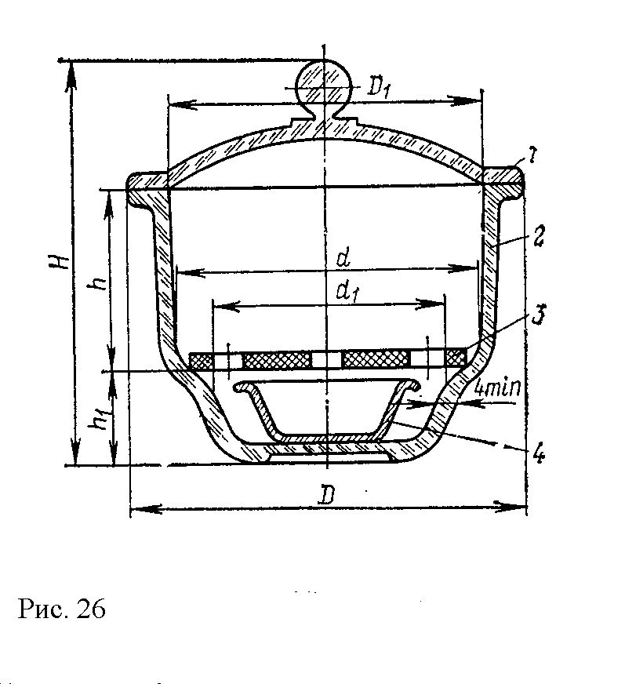

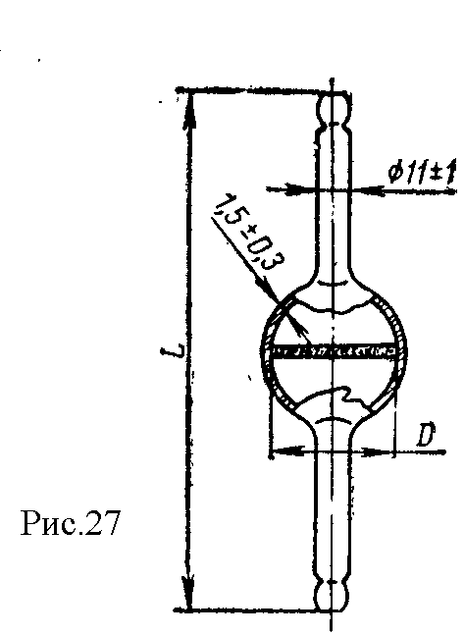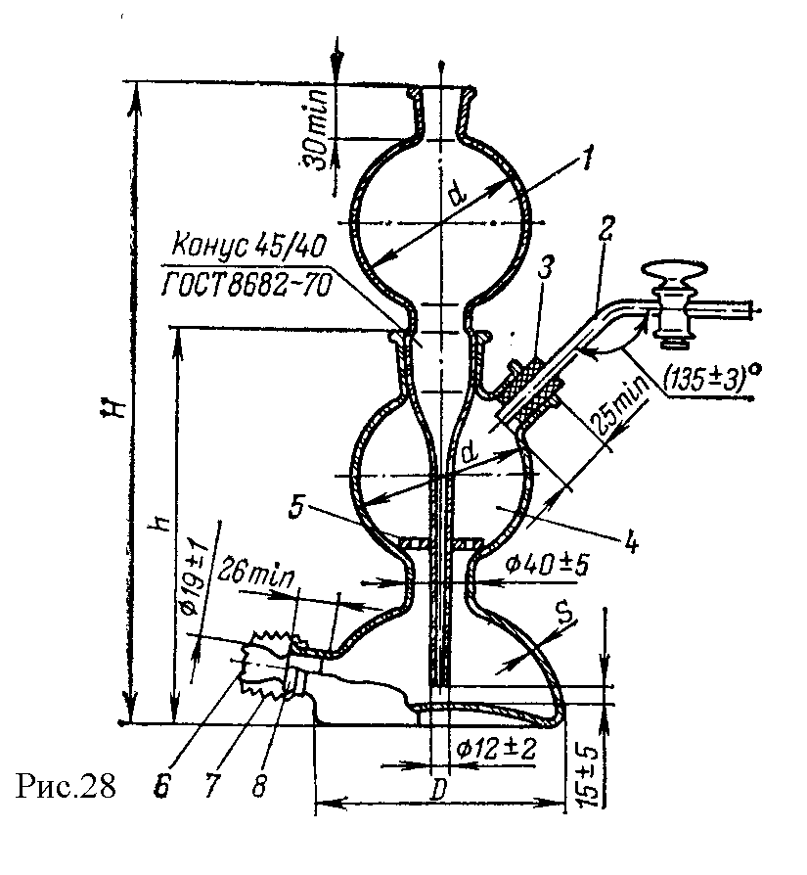

Варианты ответов на вопрос №15:
А) рис. 25
Б) рис.26
В) рис.27
Г) рис.28

Ответы на вопросы.

Ф.И.О. участника ________________________
Класс__________________________________
Краткое наименование ОУ_______________
Регион_______________________________________

Таблица для ответов

№ вопроса | Ответ
1
2
3
4
5
6
7
8
9
10
11
12
13
14
15

